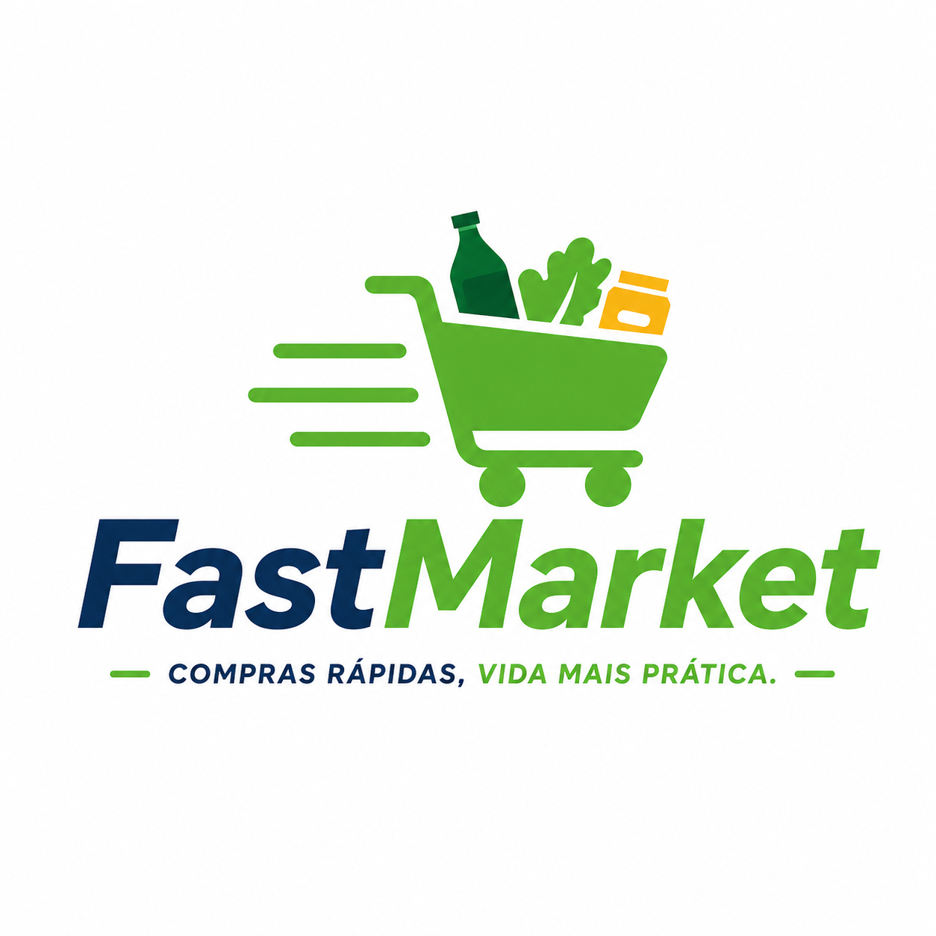
FastMarket
Plataforma Digital de Compras e Entregas Rápidas
Alunos :Romario gabriel , victor bizon

Descrição da Empresa
A FastMarket é uma plataforma digital de compras e entregas rápidas que conecta consumidores a supermercados, lojas de conveniência e distribuidores locais por meio de um aplicativo mobile e web. A proposta é oferecer praticidade no dia a dia, permitindo que os usuários façam suas compras de mercado online e recebam em casa em até 40 minutos.
A plataforma tem como objetivo otimizar o tempo dos clientes, reduzir filas em mercados físicos e fortalecer o comércio local, utilizando tecnologias como geolocalização, inteligência de rotas e análise de comportamento do usuário.
Produtos e Serviços
- Compra de produtos de supermercado
- Compra de itens de conveniência
- Pedido de bebidas e produtos rápidos
- Entrega expressa
- Rastreamento de pedidos em tempo real
- Sistema de avaliação de produtos e lojas
- Promoções e descontos personalizados
Diferenciais
- Entregas rápidas (até 40 minutos)
- Interface simples e intuitiva
- Parcerias com mercados locais
- Rastreamento em tempo real
- Recomendações inteligentes de produtos
- Ofertas personalizadas para cada cliente
Problema 1: Demora na separação dos pedidos
Um dos principais desafios é o tempo que os estabelecimentos levam para separar os produtos após o pedido ser realizado.
- Tempo médio de separação por loja
- Quantidade de itens no pedido
- Número de funcionários disponíveis
- Horário do pedido (pico ou não)
- Volume de pedidos simultâneos
- Tipo de produto (perecível ou não)
Problema 2: Cancelamento de pedidos
Alguns clientes acabam cancelando pedidos devido a atrasos, falta de produtos ou insatisfação com o serviço.
- Motivo dos cancelamentos
- Tempo de entrega estimado vs real
- Disponibilidade de produtos em estoque
- Histórico de compras do cliente
- Frequência de cancelamentos
- Avaliações anteriores
Problema 3: Sugestão de produtos relevantes
Muitos clientes não sabem exatamente o que comprar ou esquecem itens importantes.
- Histórico de compras dos usuários
- Produtos mais comprados
- Frequência de compra por categoria
- Preferências do cliente
- Tendências de consumo
- Localização do usuário

